INDICAÇÃO Nº __/2026 - GAB. VER. PROF. EDINHO

ASSUNTO: Remoção de entulho e materiais inservíveis – R. Orlando Antônio de Matos, 1071 - Jardim Joao Paulo II
EXMO. SR. PRESIDENTE DA CÂMARA MUNICIPAL DE SUMARÉ,
Indico, nos termos regimentais, ao Excelentíssimo Senhor Prefeito Municipal, Henrique Stein Sciascio, que determine ao setor competente da Secretaria Municipal de Serviços Públicos a remoção de entulho e materiais inservíveis na R. Orlando Antônio de Matos, 1071 - Jardim Joao Paulo II.
A presente solicitação se faz necessária diante de relatos de moradores sobre o acúmulo de resíduos que vem comprometendo a limpeza urbana e a segurança do local. A retirada do entulho é essencial para evitar riscos, melhorar a circulação e garantir melhores condições de convivência às famílias que residem no entorno.
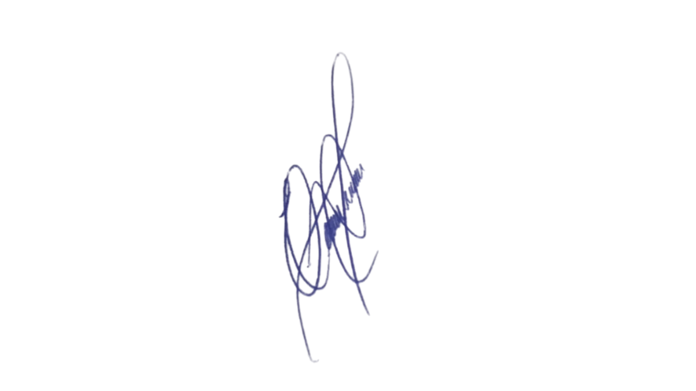
Confiando no compromisso desta administração com a promoção de ambientes limpos e seguros, aguardamos o pronto atendimento desta demanda.

Sala das Sessões, 1º de setembro de 2026.

Professor Edinho
VEREADOR

Anexo
